**金斗云需求文档**

**说明：该需求文档旨在描述金斗云V1.0功能需求，涉及到：金融超市、找理财师以及理财社区三大功能模块。时间有限，没有按照标准需求模版，不包含界面、性能以及测试的需求规约，力求帮助开发人员理解业务逻辑。**

1、 注册 4

1.1 设置用户信息 4

1.2 设置投资经历 5

1.3 注册成功跳转 6

2、 登录 6

3、 首页 7

3.1 顶部导航 7

3.2 轮播区 7

3.3 产品推荐区 8

4、 金融超市 9

4.1 参数设置区 10

4.2 排序规则区 10

4.3 产品列表 10

4.4 理财师推荐 11

5、 找理财师 11

5.1 参数设置区 11

5.2 排序规则区 12

5.3 理财师列表 12

5.4 推荐社区 13

6、 理财社区 13

6.1 内容发布区 13

6.2 热门话题区 14

6.3 内容展示 14

6.4 产品推荐 15

7、 理财方案推荐 15

8、 搜索结果推荐 15

9、 理财师主页 16

9.1 个人展示banner 16

9.2 个人信息 17

9.3 发布的产品： 17

9.4 回答的问题 17

9.5 发布的文章 17

9.6 客户的评价 17

10、 产品详情 18

10.1详情 18

10.2 产品操作 18

10.3 相关产品 19

11、 产品对比 19

12、 个人中心 19

12.1用户banner 19

12.2 我的订单 19

12.3我的产品 22

12.4 我的客户 24

# 注册

**前提条件：**用户角色分为“理财师”和“投资者”两类

**注册流程：**设置用户角色＝》设置用户信息＝》设置投资经历＝》注册成功跳转(注册状态保持，即设置完用户信息成功后，下次进入直接进入设置投资经历)

## 设置用户信息

提供“理财师”和“投资者”两类角色的注册入口，一个手机／用户名只能对应一种角色（不支持同一个用户信息两个角色）

1. 理财师入口：信息设置

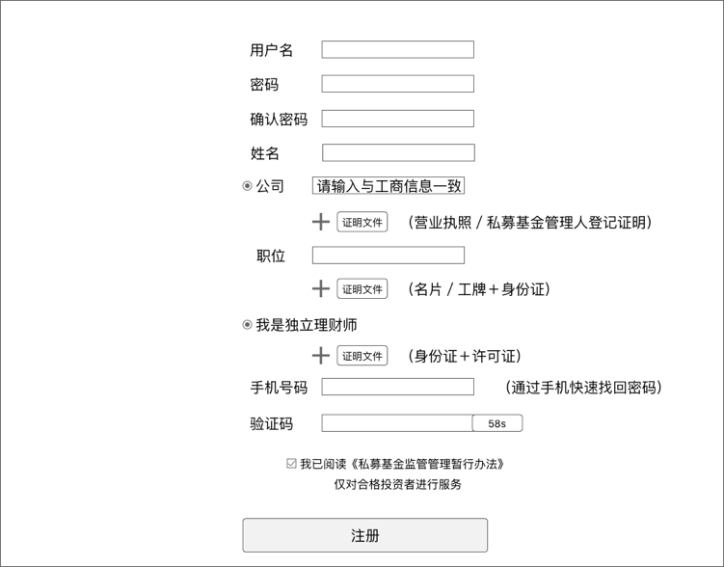

**需求规约：**

1. 所有信息必填；

2、“公司”与“独立理财师”二选一

3、上传的证明文件提供多选一

4、省市选择提供关联（例如：选择江西，则市自动关联江西辖内市）

5、点击《私募基金监管管理暂行办法》浮层显示法律文件

6、后台开放人工审核这些信息的接口

7、选择“我是独立理财师”，则需要提供证明文件：基金从业资格证明（图片格式）

1. 投资者入口：信息设置

需求规约同上

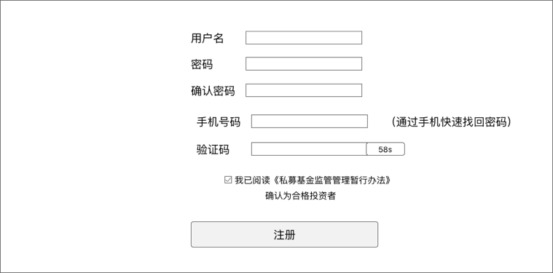

## 设置投资经历

**说明：**投资经历与社区话题同源，但此处只呈现**系统预先设定**的一些标签。

1. 理财师入口：选择擅长的投资领域

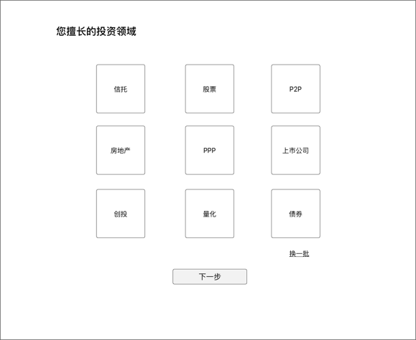

**需求规约：**

1、选择数目上限：5个

2、以9宫格话题形式展示，点击换一批，滑屏出现新标签组

1. 投资者入口：选择兴趣的投资领域或做过的投资（需求规约同上）

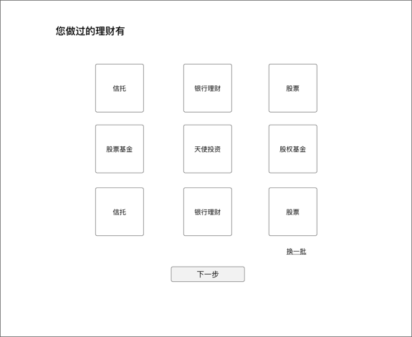

## 注册成功跳转

1. 理财师入口

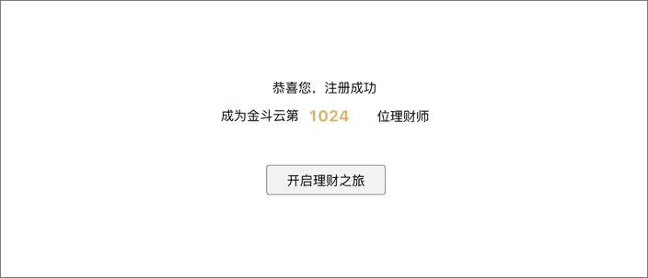

**需求规约：**

1、后台返回当前注册人数序号

2、点击开启理财之旅跳转到理财师个人主页

1. 投资者入口

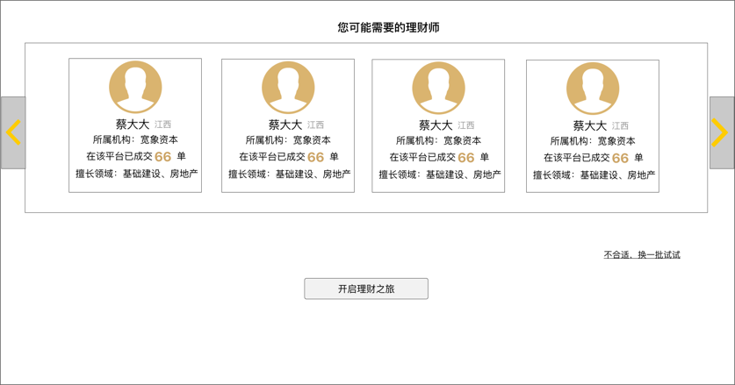

**需求规约：**

1. 根据选择的兴趣的投资领域，后台自动推荐

V1.0版推荐算法：根据用户地区/投资领域联查，然后根据理财师综合评分排序

1. 点击开启理财之旅跳转到首页
2. 点击理财师面板，跳转到理财师主页

# 登录

功能说明：帐号登录、手机动态登录以及忘记密码

需求规约：

**1）帐号登录**

1. 帐号包含用户名；
2. 增加滑动验证的功能

**2）手机动态登录**

1. 手机号码格式验证；
2. 验证码失效时间（有效时间可延长）
3. 提醒手机号码是否验证过

**3）忘记密码**

1、跳转到忘记密码／找回密码页面

# 首页

功能说明：1）顶部导航；2）轮播区；3）产品推荐；(用户状态：登录／未登录)

## 顶部导航



**需求规约（不包含原型可操作）：**

1. 点击金融超市跳转，点击后面下拉标识弹出下拉框；
2. **搜索框：**点击出现推荐内容，如下图。前期后台人工设置（产品推荐数量：3，话题推荐数量：3）。点击产品跳转到产品详情；点击话题跳转到理财社区，并根据话题做内容匹配。点击搜索按钮，跳转到搜索推荐结果页面。

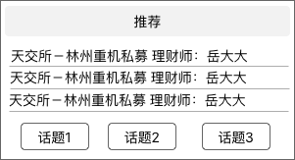

1. **热点推荐：**根据大家搜索排行；前期数据不足，则显示热门话题
2. **用户头像：**用户未登录显示［登录、注册］，登录后显示用户头像，鼠标移过的时候显示用户个人信息简介面板

## 轮播区



**需求规约（不包含原型可操作）：**

1. 轮播图片后台人工设置，目前涉及三类：产品（单个/组合，单个跳转详情，组合跳转到匹配过的金融超市页面）、话题（点击跳转到匹配过的理财社区）以及理财师（点击进入理财师主页）；
2. **快速投资方案：**3个参数不需要全部设置，点击跳转到理财方案，根据选定的参数进行匹配

## 产品推荐区

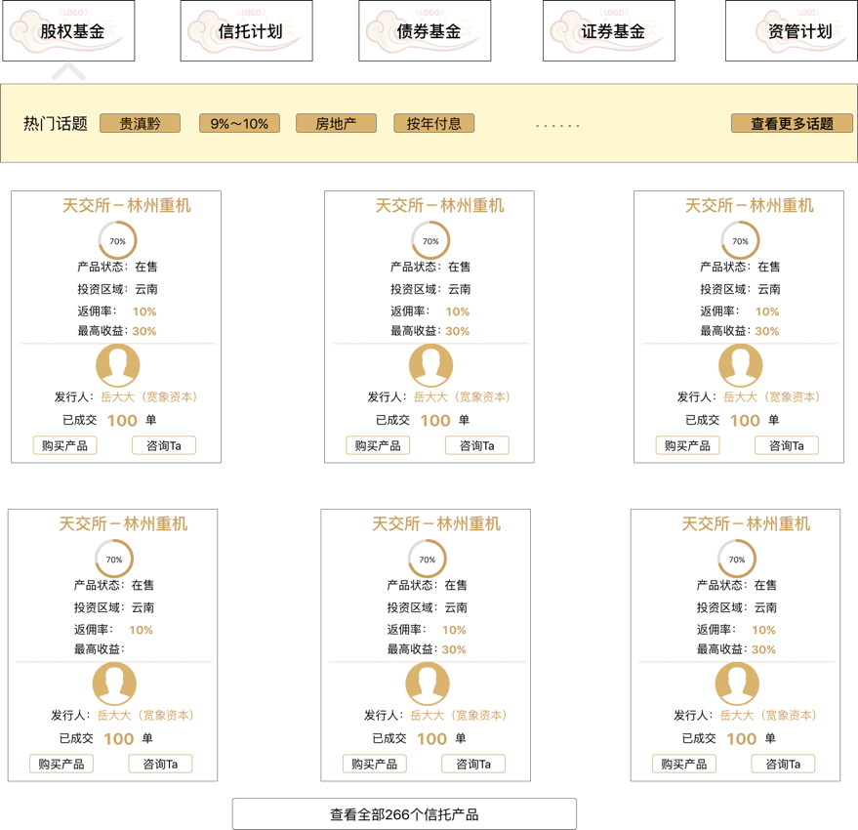

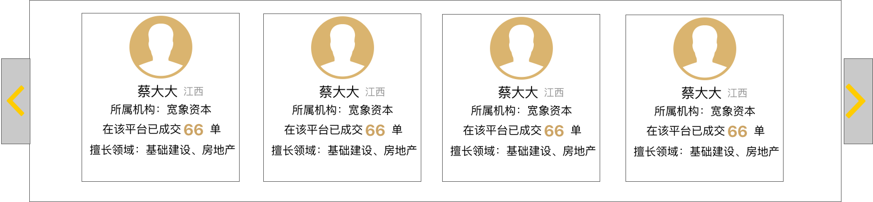

**需求规约（不包含原型可操作）：**

1. 根据选择的产品类型，［热门话题］［推荐产品列表］［推荐理财师］做相应的调整；
2. **热门话题：**后台做话题与5类产品的关联，显示数量上限10个，点击标签跳转到匹配过的理财社区，点击查看更多话题则直接跳转到理财社区

**推荐话题规则：**根据话题关联产品数量＋话题包含问题/文章数量(排名)

1. **热门产品：**

1）产品显示形态**（卡片或者条形，UI来设计把控），**属性参照原型，展示数量6

**推荐产品规则**：根据所选产品类型，根据该类型产品金斗云评级*0.2＋产品马上截止倒计时＊0.4＋理财师成交单*0.2＋理财师用户等级*0.2｛参数为排名｝

2）点击整体跳转产品详情，点击头像跳转理财师主页

3）**点击购买产品（此处改成立即预约）**：

若未登录，则跳转到登录页面

若理财经理／投资者已登录，则出现如下图面板，姓名和额度由用户填写（增加身份证号框，且提示：要与最终实际打款的客户一致），手机自动从注册带过来也可以编辑修改或者免填。点击确定面板关闭，后台给理财师发送站内消息，订单内容呈现在理财师个人主页－》我的订单－》我是卖家订单，同时给理财师发送短信［文案：客户xx，预约了您的xx产品，您可以到金斗云系统上查看并处理，也可与客户取得沟通］。

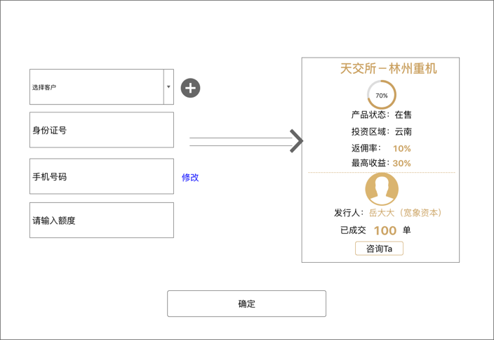

**4）点击咨询：**

若用户已登录，则直接给面板提示，后台给理财师发送站内消息，咨询内容呈现在理财师个人主页－》我的订单－》订单咨询面板，同时给理财师发送短信［文案：客户xx，咨询了您的xx产品，您可以到金斗云系统上查看并回复，也可直接联系客户，联系方式：xxx］。

**查看全部产品：**展示所选产品类型的产品数量，点击跳转到金融超市

1. **推荐理财师，推荐规则：**根据理财师上传该类型产品数量＊0.3＋理财师成交单数*0.7

**重要说明：**

如果是投资者身份登录，则全平台所有”返佣率“变成“返利率”（返利率值＝返佣率＊特定系数［后期设定］。如果是理财师身份登录，则正常显示返佣率。

如果是理财师身份，则既可以“购买产品”，也可以“卖产品”；在购买的时候则不是以自己的身份，而是帮助客户购买，所以在上面购买面板中，可以从我的客户列表中选取或者自增，但手机号码是自己的号码而非客户的；如果是投资者身份，则此处让用户填写自己真实的姓名,身份证以及其他信息。

# 金融超市

功能说明：参数设置区、排序规则区、产品列表、理财师推荐以及理财方案获取（与首页快速获取理财方案逻辑相同）

## 4.1 参数设置区

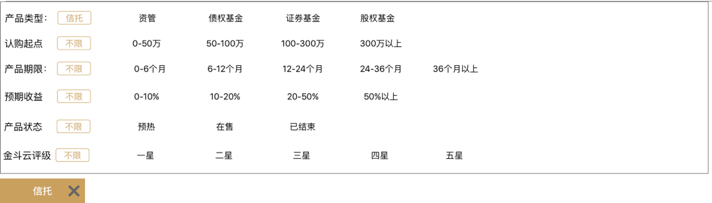

**需求规约（不包含原型可操作）：**

1. 所有的参数都是静态，未选择则“不限”选中且不出现在下方“黄色标签”栏中，选择其他参数均出现，所有选择的标签显示在1行.

## 4.2 排序规则区



**需求规约（不包含原型可操作）：**

1. 综合排序规则：（产品成交量＋理财师成交量）＊0.4+（收益＋佣金＋人气＋抵押）＊0.15 ｛其中，参数均是排名，收益指最高收益率，佣金指最高返佣，人气指产品浏览数｝
2. 发布新成品：理财师用户点击跳转到理财师个人中心－》我的订单－》发布新产品面板，若投资者点击则提示｛您不是理财师，无法发布产品｝

## 4.3 产品列表

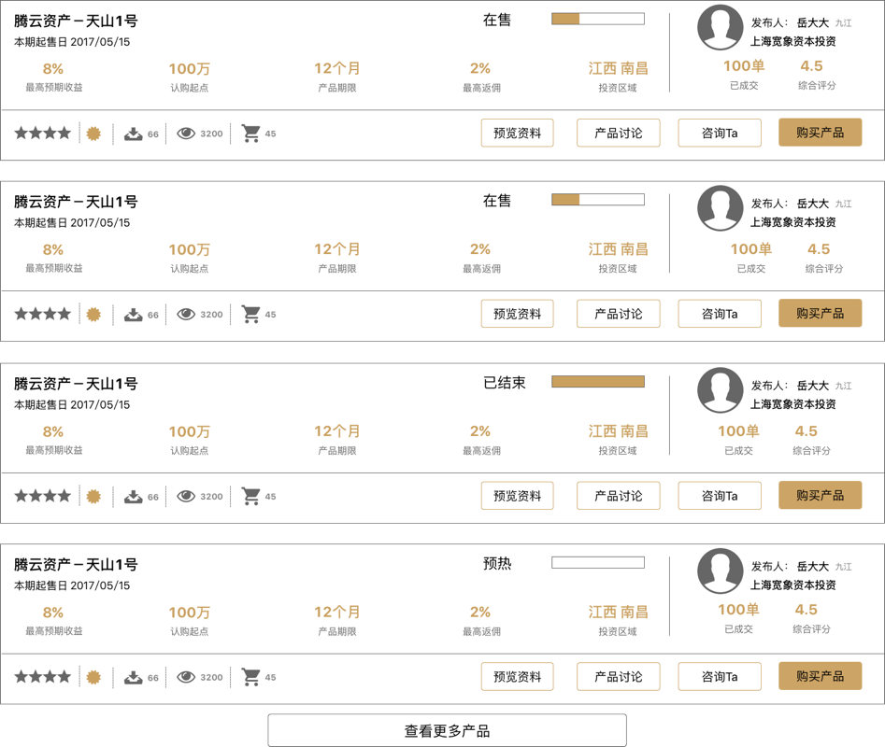

**需求规约（不包含原型可操作）：**

1. 星级代表产品的金斗云评级，“购物车”代表该产品成交量，“眼睛”代表（点击产品详情次数＋点击参与产品讨论＋点击咨询＋点击购买）总浏览次数
2. “咨询Ta”以及“购买产品”与首页逻辑相同
3. 预览资料，暂定只预览pdf文件，其他格式进行下载处理｛说明：该入口可能去掉｝
4. 产品讨论：点击跳转到理财社区，并以“产品简称”为话题进行筛选｛说明：理财师创建产品时，审核通过后，系统生成以“产品简称”的话题｝
5. 若产品状态为已结束，“购买产品”按钮呈现灰色不可点击
6. 查看更多则直接在当前页加载更多，直至产品列表显示完毕

## 4.4 理财师推荐

1. **推荐理财师，推荐规则：**根据用户选择的产品类型（5大类，若未选择，则涵盖所有类型产品），推荐理财师上传该类型产品数量＊0.3＋理财师成交单数*0.7

# 找理财师

功能说明：参数设置区、排序规则区、理财师列表以及推荐社区内容

## 5.1 参数设置区

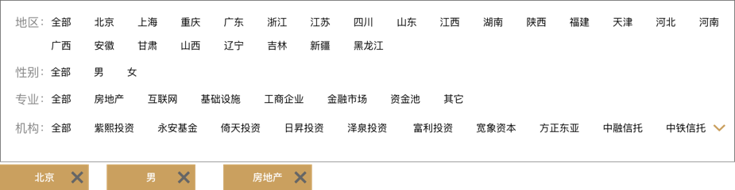

**需求规约（不包含原型可操作）：**

1. 参数［地区］［性别］都是静态，未选择则“全部”选中且不出现在下方“黄色标签”栏中，选择其他参数均出现，所有选择的标签显示在1行.
2. 参数［专业］是动态的，显示数量为前10，推荐算法规则：话题参与讨论的用户数量＊0.3+话题涉及的产品数量＊0.3+话题出现的时间*0.3+话题包含的问答/文章＊0.1｛参数为排名｝
3. 参数［机构］是动态的，显示数量为前20，推荐算法规则：机构入驻平台的理财师＊0.5+机构总成交量｛参数为排名｝
4. 点击机构最后的“▽”出现下一行机构，并出现搜索框，如下图。可搜索其他机构



## 5.2 排序规则区



**需求规约（不包含原型可操作）：**

1. 综合排序规则：（理财师成交量）＊0.4+综合评分（专业度＊1/3+服务态度＊1/3+诚信度＊1/3）＊0.4+理财师等级＊0.2 ｛其中，参数均是排名｝

## 5.3 理财师列表

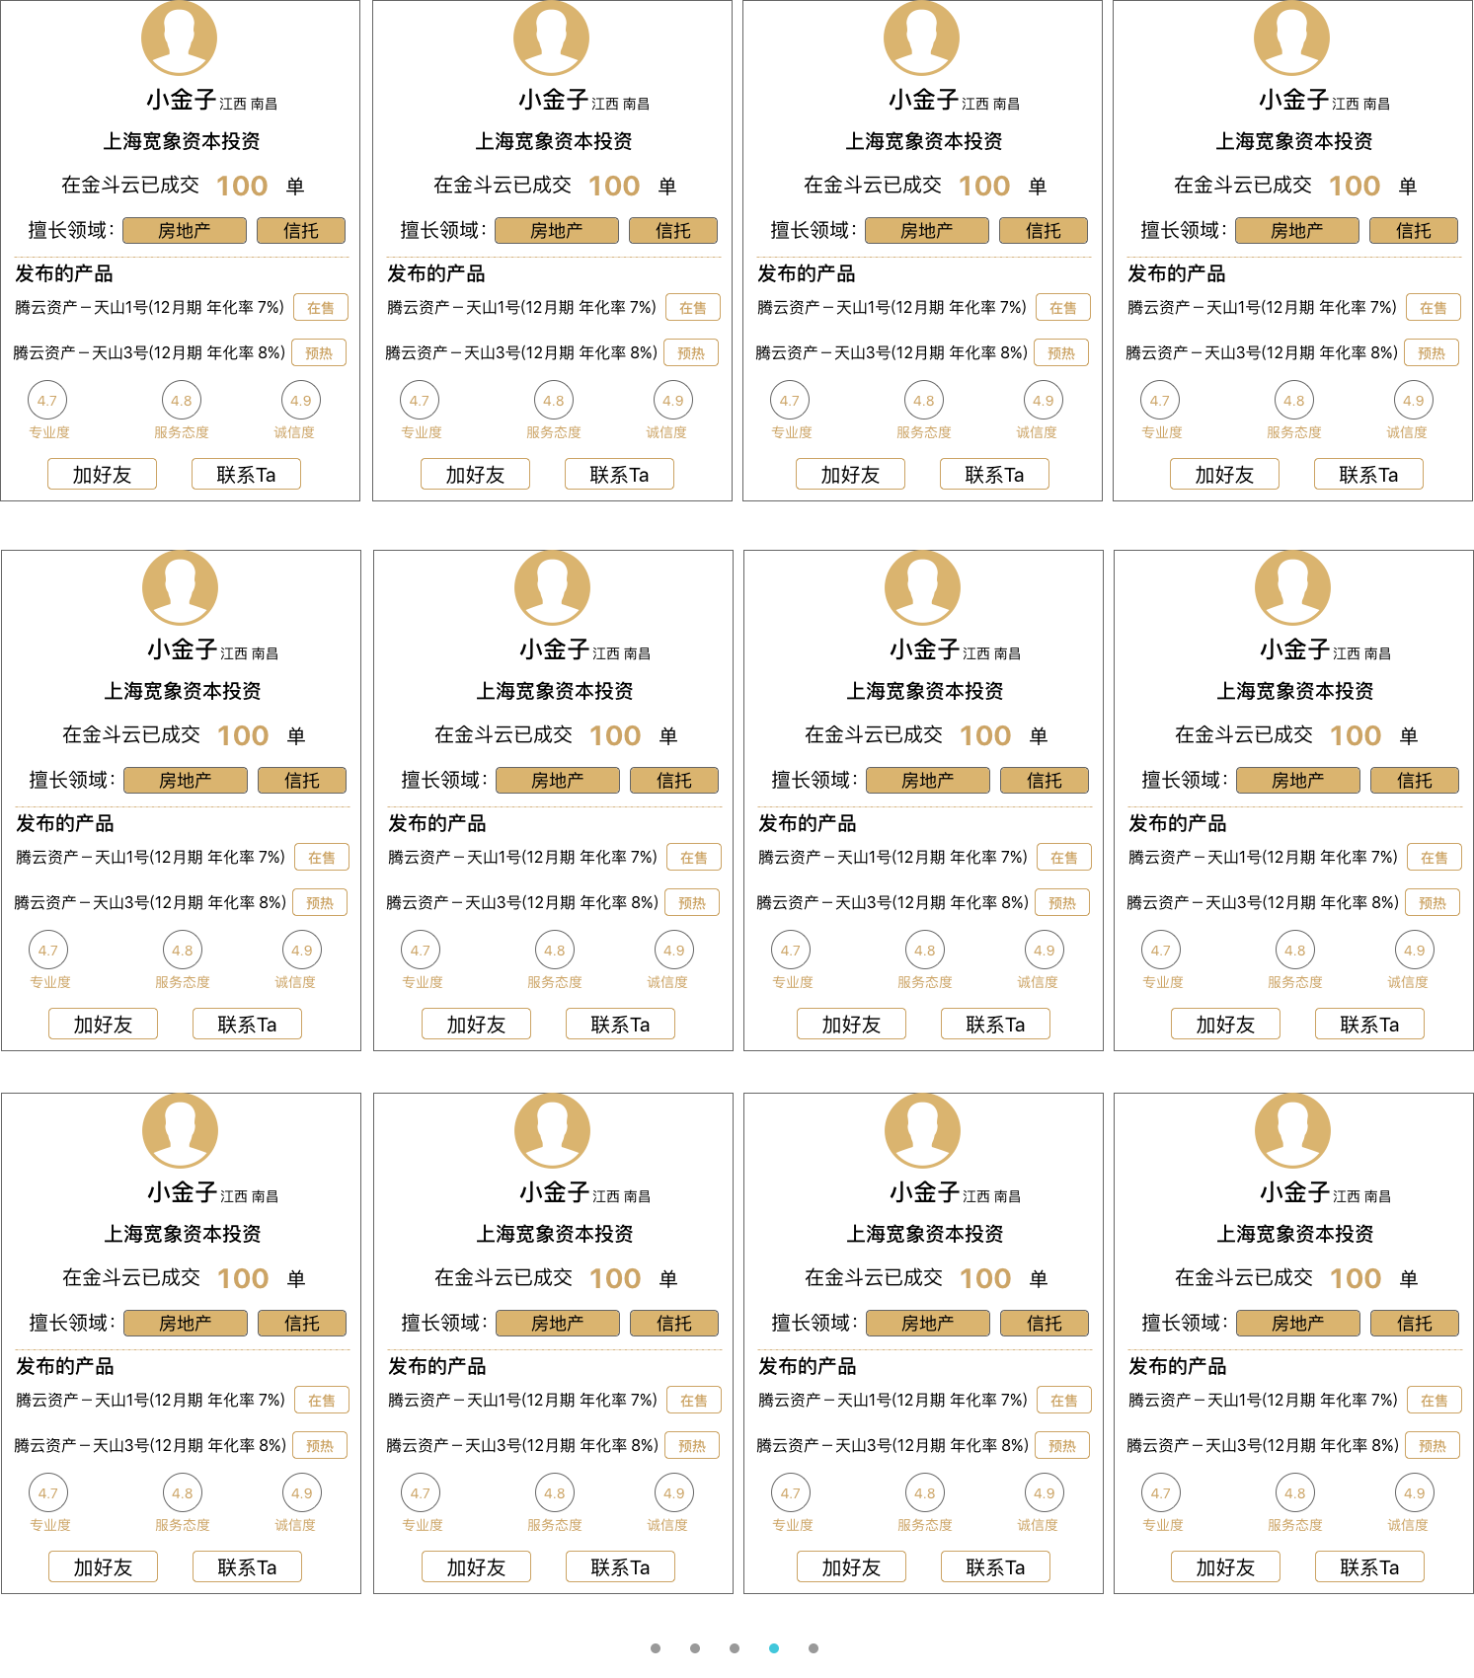

**需求规约（不包含原型可操作）：**

1. 擅长的领域显示2～3个｛来源：若理财师在个人主页里设置优先展示；未设置，自动展示前2～3个｝，点击进入到理财社区，以话题作匹配；
2. 发布的产品显示2～3个，｛来源：若理财师在个人主页里设置优先展示；未设置，自动展示前2～3个在售产品/预热产品，若无，最后显示已结束产品｝，点击进入产品详情；
3. 专业度／服务态度／诚信度［初期样本不多的时候不显示］｛规则：所有人初始分数为4.6，初始打分人数10；当交易完成之后，客户给予打分之后，进行加权计算。例如：第一个客户打了5分，得分＝（4.6*10+5）/(10+1)
4. 加好友：点击提示添加成功或者失败，并出现在我的好友列表中；
5. 联系Ta：与首页咨询他逻辑相同

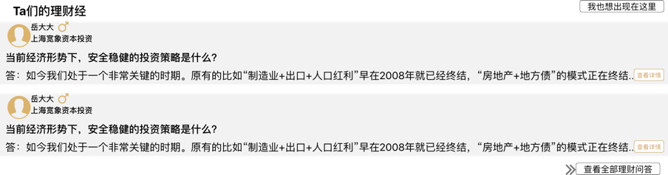

## 5.4 推荐社区

**需求规约（不包含原型可操作）：**

1. 推荐规则：根据检索出来的理财师，推荐问答／文章，推荐规则：被赞次数＊0.3+被收藏次数＊0.3+浏览次数＊0.3+理财师发布的帖子数＊0.1｛参数为排名，推荐数量为5｝
2. 查看全部理财回答，则直接跳转到理财社区；
3. 我也想出现在这里，若用户是理财师，则跳转到理财社区待回答问题列表面板；若是投资者，则此处不出现。

# 理财社区

功能说明：内容发布区、热门话题区、内容展示区以及产品推荐区

## 6.1 内容发布区



**需求规约（不包含原型可操作）：**

1. **发布问题：**点击发布问题，出现如下界面，添加话题处可添加数量上限10，发布不成功不进行内容保存，问题描述支持富文本。发布提交后台审核。

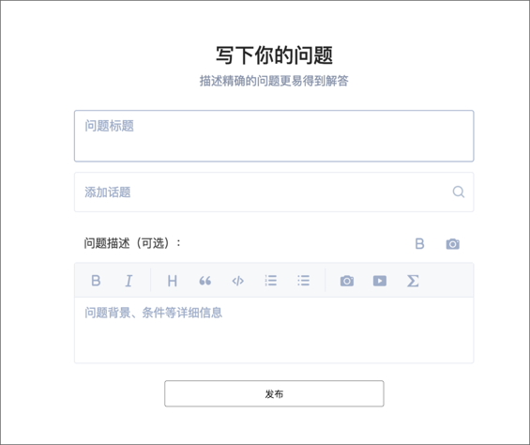

1. **创建话题：**点击创建话题，出现如下界面，输入匹配已有的话题，创建提交审核

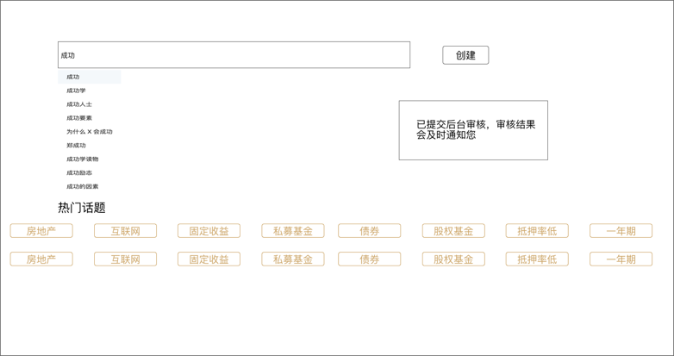

1. **分享理财经：只能理财师**点击发布理财经（文章），点击出现原型中界面（暂无，考虑参考知乎），功能需求包括：文章标题，文章正文（富文本），添加相互话题，实时自动保存、邀请客户浏览以及发布提交审核。用户是**投资者**则发布理财经不出现
2. **我的知识库：**点击我的知识库，跳转到个人中心－》我的社区

## 6.2 热门话题区



**需求规约（不包含原型可操作）：**

1. **热门话题**：显示数量为前20，推荐算法规则：话题参与讨论的用户数量＊0.3+话题涉及的产品数量＊0.3+话题出现的时间*0.3+话题包含的问答/文章＊0.1｛参数为排名｝
2. 点击机构最后的“▽”出现下一行话题，并出现搜索框，如下图。可搜索其他话题。



## 6.3 内容展示

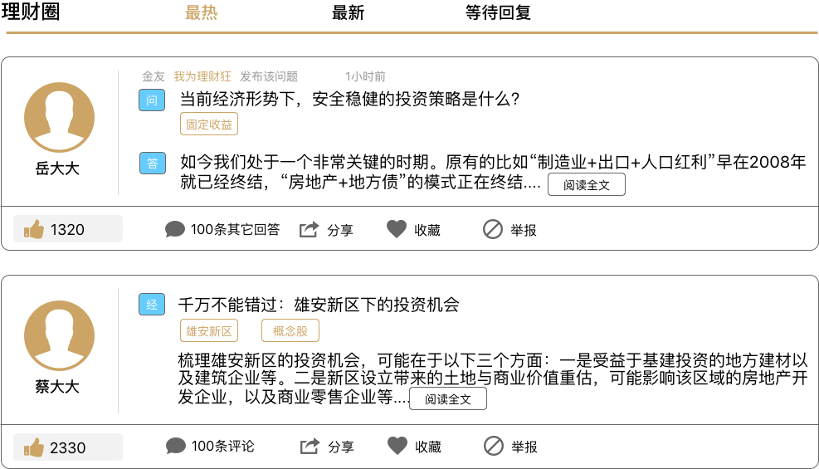

**需求规约（不包含原型可操作）：**

1. **最热**代表参与人数最多｛浏览问答/文章人次＋回答/评论的数量＋点赞的数量＋分享人次＋收藏人次排名｝；**最新**代表纯粹按照时间排序出现文章和有完整问答的内容（答的内容出现被赞的最多，时间按照新增回答，评论，文章）；**等待回复**则随机出现
2. **问答内容**：头像显示展示的回答者，时间显示的是该问题最后活动的时间，话题是提问人发布的时候选择，点击阅读全文当前页面展开，点赞则数字加1（与后台同步），点击其他回答则跳转到问题详情（暂无），点分享生成二维码，直接扫码分享到微信［分享以h5形式，原型跟手机站原型一起给出］；收藏状态连续点击可切换，点击举报目前只弹框｛**让用户输入举报原因，然后提交**｝
3. **文章内容：**头像显示发布人的头像。其他与上面问答相同
4. **等待回复：**完全显示用户提出的问题，头像为问题提出人，没有“底下点赞，评论，分享等”这一栏，点击直接进到问题详情页

## 6.4 产品推荐

**需求规约（不包含原型可操作）：**

1. **推荐规则：**根据所选话题，推荐在售》预热》已结束（顺序），按照产品金斗云评级＋成交量＋浏览人次＋发布产品理财师的综合评分＋理财师的等级｛参数为排名，推荐数量根据当前问答的屏幕高度，下方有“查看更多”则跳转到金融超市｝
2. 购买产品与联系理财师逻辑与首页相同

# 理财方案推荐

功能说明：推荐产品列表、推荐理财师列表以及推荐话题

**需求规约（不包含原型可操作）：**

1. **推荐产品列表：**与金融超市逻辑相同，按照“综合”排序，根据用户填写的参数进行匹配，显示数量为6；
2. **推荐理财师列表：**与金融超市推荐理财师逻辑相同，即根据匹配出来总的产品范围，计算理财师排名，显示数量为4；
3. **推荐话题：**根据匹配出来的总的产品范围，推荐规则：话题包含产品的数量＋最近全平台最热话题（参数为排名），显示数量为10.

# 搜索结果推荐

功能说明：搜索提醒、搜索到的产品列表、搜索到的理财师以及搜索到的问答列表。

**需求规约（不包含原型可操作）：**

1. **搜索提醒：**若没有搜索结果，则此处显示：没有符合条件的内容，则下面所有面板的为推荐内容；若有搜索结果，则下方显示为“相关的”内容；若为推荐内容则与理财方案推荐逻辑相同。
2. **搜索逻辑**：金斗云V1.0以关键词、理财师姓名为搜索对象，关键词包含产品简称和话题
3. **搜索到的产品列表：**根据搜索逻辑，按照“综合排序”规则，显示产品列表，显示数量为一页6，具备分页功能，下方有跳转到金融超市的入口；
4. **搜索到的理财师列表：**根据搜索逻辑，若按照姓名搜索，则与关键词无关；若按照关键词搜索，则根据该话题下理财师发表的内容数量＋成交单＋综合评分＋用户等级｛参数为排名｝
5. **搜索到的问答列表：**根据搜索逻辑，若按照姓名搜索，则出现与理财师相关的社区内容，按照“最热排序”规则；若按照关键词搜索，则出现该话题下最热内容。

# 理财师主页

功能说明：个人展示banner、个人信息、发布的产品、回答的问题、发布的文章以及客户的评价

## 9.1 个人展示banner



**需求规约（不包含原型可操作）：**

1. **banner背景：**理财师可在个人主页中设置模版；
2. **皇冠：**表示已通过后台认证（参考微博的加V）；
3. **专业领域：**展示数量2～3。若理财师后台设置了优先展示；若未设置，则平台取理财师注册时选择的前2～3；
4. **服务宗旨：**展示理财师注册时填写的内容，展示1行

## 9.2 个人信息

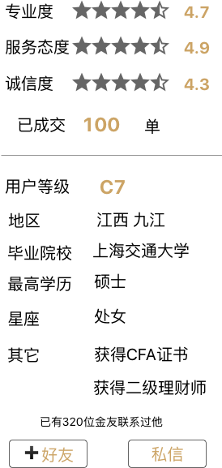

**需求规约（不包含原型可操作）：**

1. **专业度/服务态度/诚信度**：与找理财师中的评分逻辑相同；
2. **星座：**根据生日自动算
3. **其他：**编辑个人信息的时候可以增加更多；
4. **联系：包含加好友、咨询、购买产品；**
5. **加好友：**提示添加成功与否，同步到我的好友列表中，理财师收到“添加好友”的系统消息；
6. **私信：**出现弹框，用户输入私信内容，理财师收到站内信和短信通知，若理财师有回复，则用户能收到新消息通知，同时回复内容呈现在个人中心－》我的订单－》我的理财师－》对应的理财师面板中

## 9.3 发布的产品：

**需求规约（不包含原型可操作）：**

1. 与金融超市产品列表逻辑相同，排序完全按照时间先后

## 9.4 回答的问题

**需求规约（不包含原型可操作）：**

1. 与理财社区问答列表逻辑相同，排序完全按照理财师回答时间先后，而且这里推荐的回答都是理财师本人

## 9.5 发布的文章

**需求规约（不包含原型可操作）：**

1. 与理财社区文章列表逻辑相同，排序完全按照理财师发布文章时间先后

## 9.6 客户的评价

**需求规约（不包含原型可操作）：**

1. 按照评论时间先后，评论出现［专业度］、［服务态度］［诚信度］打分｛打分规则为1～5星｝，以及评论内容，不能少于10个字。｛评论过程在客户提佣完成交易后进行评论，评论给予经验和积分奖励，奖励规则待定｝

# 产品详情

功能说明：产品详情、发布理财师（与金融超市逻辑相同）、产品操作以及相似产品

## 10.1详情

**需求规约（不包含原型可操作）：**

1. 简介与金融超市逻辑相同，展示所有相关话题；
2. **产品收益：**此处后台支持多条规则；
3. 产品概况完全按照tb中5类产品分类模版；
4. **额外补充资料：**目前支持多张图片轮播以及视频播放｛来源：理财师上传产品时额外上传，不是必填项，则没有，则此处为空｝

## 10.2 产品操作

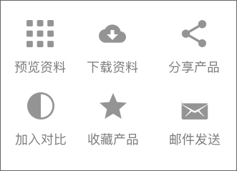

**需求规约（不包含原型可操作）：**

1. 预览/下载/分享与前面逻辑相同；
2. **加入对比：**这是全局功能，与之对应的是悬停在屏幕右侧的“对比”按钮，最多可加入的产品数量为4，重复点击则提示｛已加入对比｝；
3. **收藏产品：**多次点击可切换状态，收藏后出现在个人中心（具体展示地方还在规划）；
4. **邮件发送：**根据用户填写的邮箱地址，后台利用官方邮箱发送产品资料，文案

｛标题：金斗云－xx产品资料

尊敬的xx用户：

您好！附件是您所需要的xx产品的资料，请您查收  
祝好！

金斗云logo

理财圈的人都在这儿

附件包含：材料＋金斗云移动端的二维码｝

## 10.3 相关产品

**需求规约（不包含原型可操作）：**

1. **推荐规则：**与产品全称相同（同源产品）》根据话题匹配数量》理财师其他的产品，推荐数量一屏4个，支持滑动和换一批；
2. 产品面板操作逻辑与首页相同

# 产品对比

功能说明：产品对比面板、发送到邮箱以及导出excel

**需求规约（不包含原型可操作）：**

1. **产品对比：**按照产品分类模版属性进行对比；
2. 发送邮箱以及导出excel均以表格形式，邮件文案见上面

# 个人中心

功能模块：用户banner、我的订单、我的产品、我的客户、我的社区、我的资料以及我的消息

## 12.1用户banner



**需求规约（不包含原型可操作）：**

1. 专业领域：显示2～3个，由理财师设置优先展示；
2. 用户等级：提供等级说明，等级规则暂定，点击等级说明进入到升级规则；
3. 更换模版：系统提供可供选择的标准模版

## 12.2 我的订单

功能说明：对于理财师而言，分为“我是买家”和“我是卖家”两类订单。

**我是买家需求规约（如下图）：**

1. 订单流程逻辑：

**买家发起预约订单——》卖家确认订单并预付佣金——》买家进行付款并发起打款报单——》卖家确认到账——》买家｛若是理财师则提取全部佣金，若是投资者则提取部分返利｝——》双方互评——》交易完成**

1. 订单的状态：大的分为三类：正在交易，交易完成以及无效订单；

细分：正在交易｛等待卖家确认并预付佣金、等待买家打款报单、等待卖家 确认到账、待提取佣金、待评价｝

无效订单：买家／卖家取消订单；投诉成立订单

1. 投诉：弹框出现，让用户填写投诉内容，提交后台审核
2. 点击“企鹅”：跳转到IM｛外链QQ或者自建｝
3. 点击订单详情：跳转到订单详情页面
4. 点击打款报单：弹框填写并上传交易信息，如图所示。其中三件套代表：银行卡、身份证以及打款信息｛以pdf或者图片格式上传｝

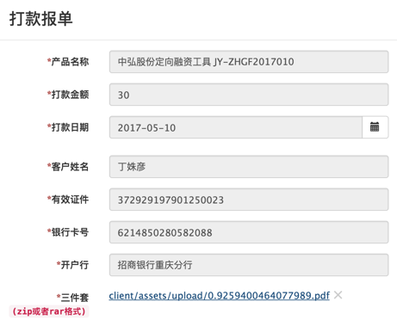

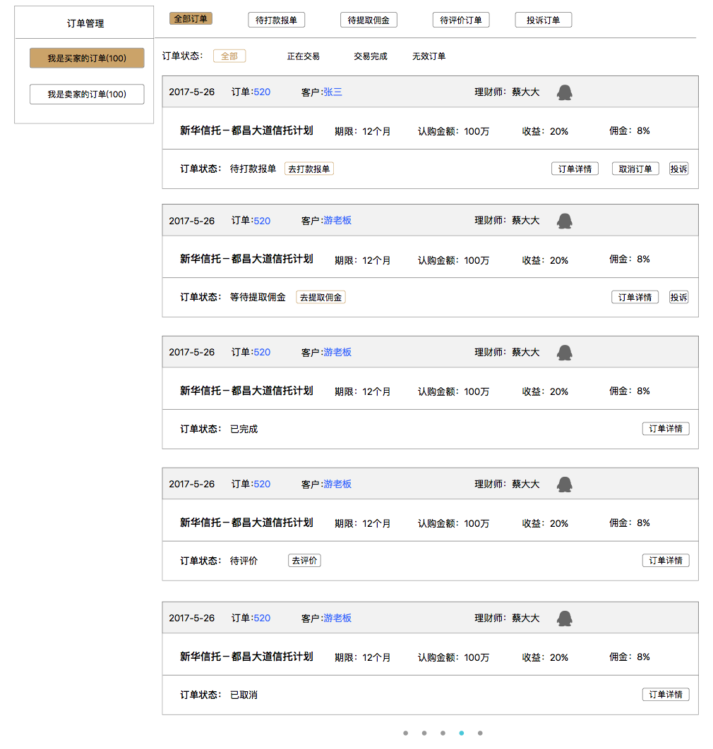

**需求规约（不包含原型可操作）：**

1. 点提取佣金：暂定用户提申请，后台借助第三方支付平台完成提款；
2. 点评价：则给买家打分，以及文字评论，与升级经验关联。

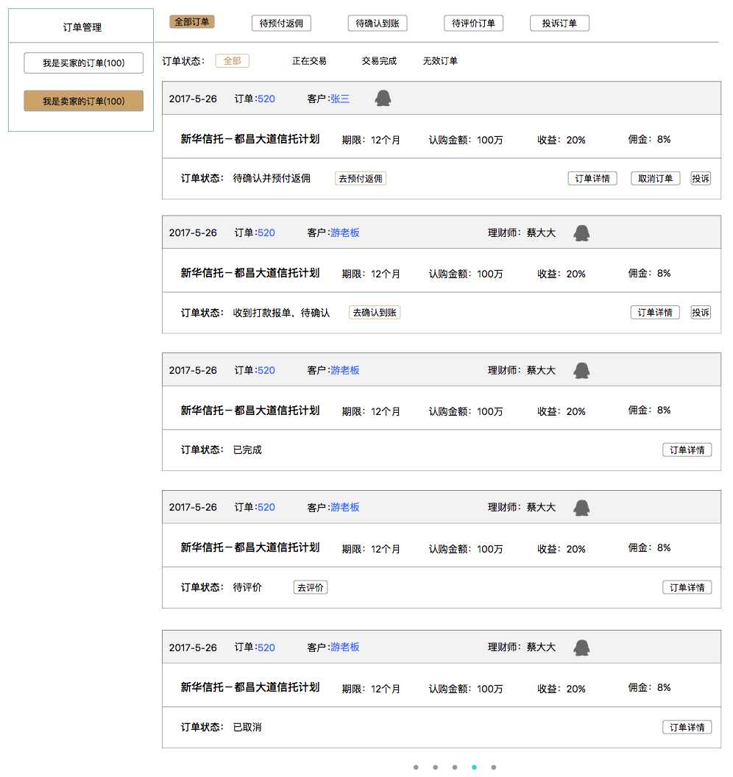

**我是卖家需求规约：**

1. 订单流程逻辑同上
2. 点击预约佣金，暂定系统借助第三方支付平台［支付宝］完成支付。

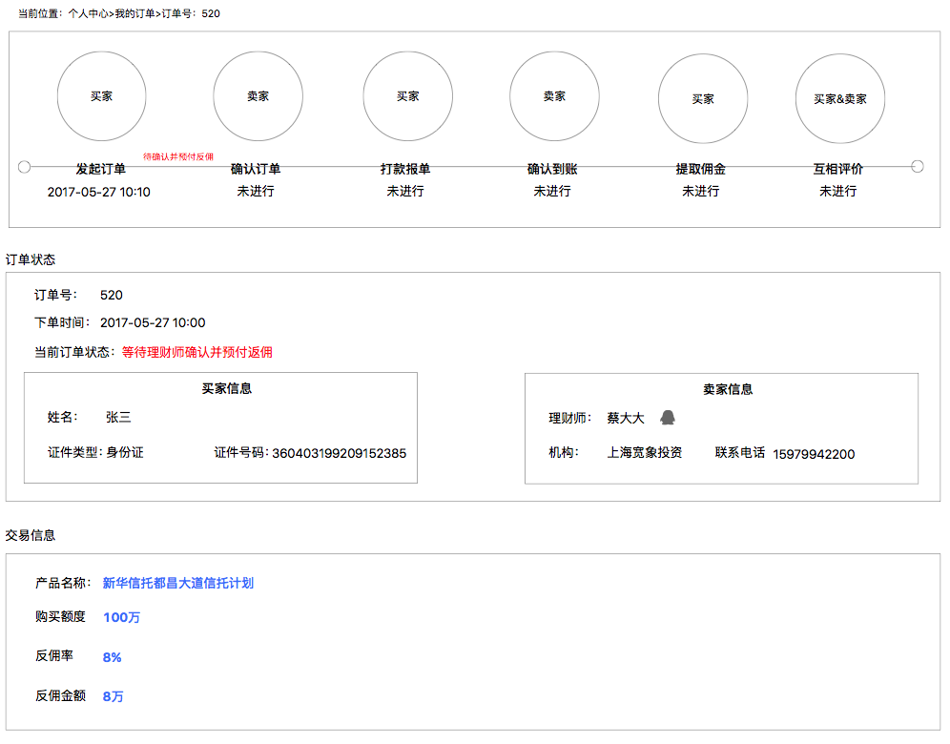

**订单详情需求规约：**

1. 时间轴跟踪订单的完成进度和状态

## 12.3我的产品

功能说明：发布的产品、收藏的产品（按照收藏的先后，展示与金融列表相同）以及上传产品

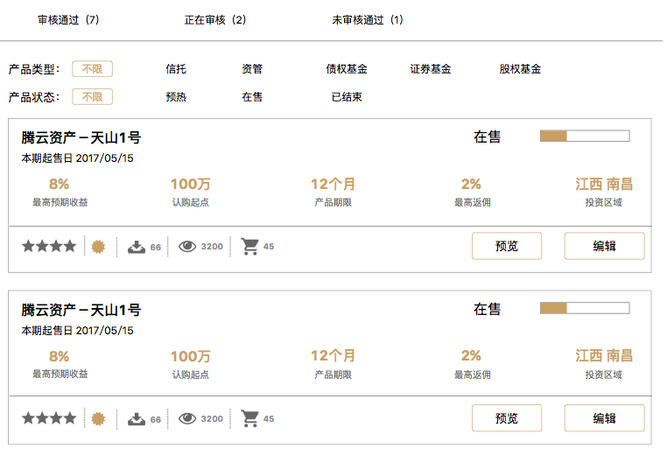

**发布的产品需求规约：**

1. 发布的产品分为三种状态：审核通过、正在审核以及审核未通过；
2. 所有产品排序按照发布时间先后；
3. 产品列表展示与金融超市相同，点击编辑，跳转到产品编辑页，且编辑成功之后需重新提交审核。

**上传产品需求规约（如下图）：**

1. 选择不同产品类型则出现不同的填写模版｛根据tb上的产品分类｝；
2. 基本信息、募集帐号以及融资信息是必填；产品备注中上传材料是必填，产品宣传和产品亮点是选填；

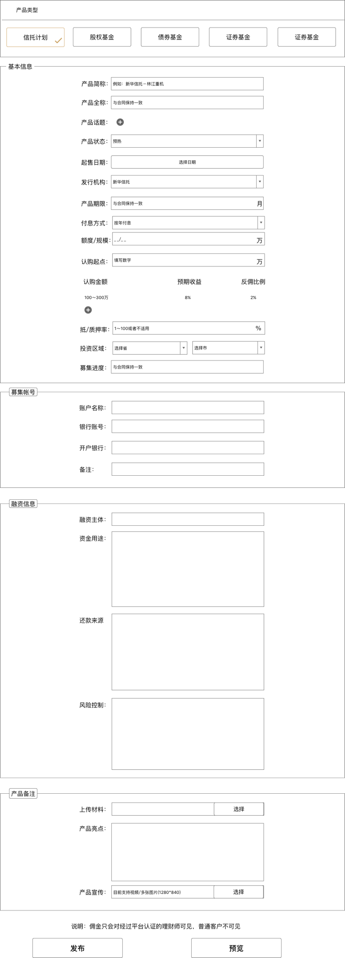

## 12.4 我的客户

功能说明：已下单客户、未下单客户（与已下单客户的区别在于不能查看客户详情，同时增加删除客户的功能）以及已下单客户详情

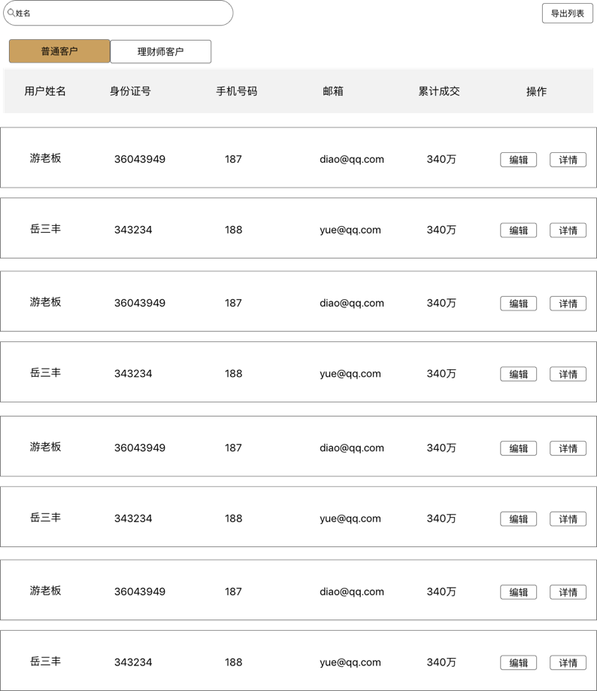

**已下单客户需求规约（如下图）：**

1. 提供基于用户姓名的搜索功能；
2. 已下单的客户分类两类：普通客户（自建客户以及自己下单的客户）以及理财师（相当于渠道：帮线下客户买产品），切换两个按钮，出现不同的面板［原型呈现在不同的页面，点击理财师客户跳转到我的理财师客户列表，实际实现中在同一个页面］
3. 点击导出列表时，则导出当前所有用户信息列表。

包含信息：**用户姓名 身份证号 手机号码 邮箱 累计交易**

1. 点击普通客户订单详情，出现下图1所示［以弹框形式出现］。其中用户信息直接带过来，下方则出现自己与该客户所有的订单，并提供“计息日／产品状态／交易状态”的提醒；
2. 点击理财师客户订单详情，出现下图2所示［以弹框形式出现］。其中理财师信息直接带过来，下方则出现该理财师所有带过来的客户的订单，并提供“计息日／产品状态／交易状态”的提醒；
3. 无论普通客户还是理财师客户提供以交易状态为参数的筛选，分为：正在交易以及已完成。若不选则显示全部状态订单；
4. 点击导出列表：导出当前所有该用户订单。以excel形式。

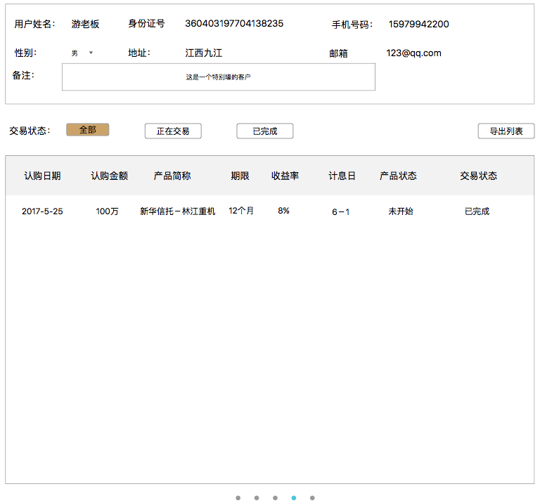

图 1

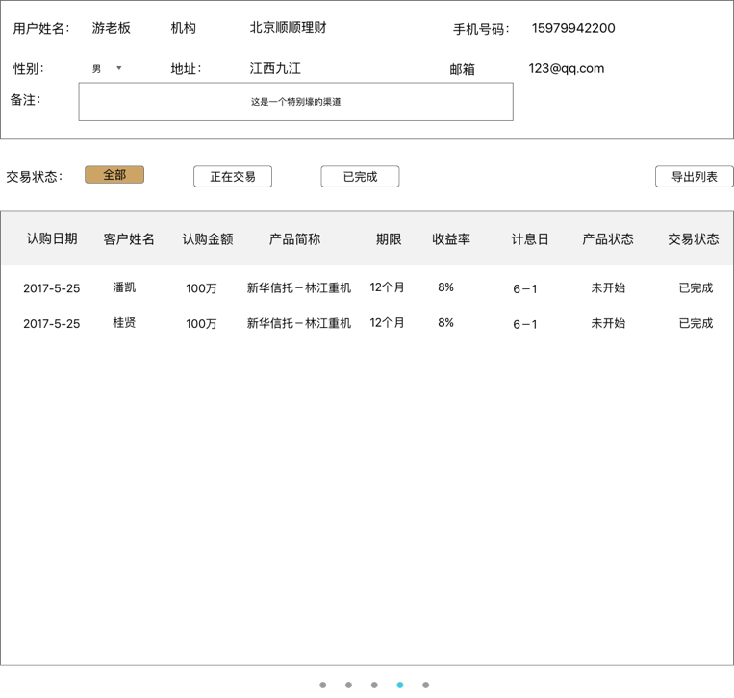

图2